Лекція 22
Принцип максимуму гармонічних функцій
[6, стор. 97 - 111]
Теорема 1 (принцип максимуму гармонічних функцій) Якщо гармонічна в скінченій області функція досягає у внутрішній точці цієї області свого максимального або мінімального значення , то ця функція є тотожна константа.
Доведення Нехай 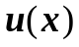 гармонічна функція в обмеженій області 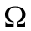 і досягає в точці 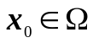 свого максимального значення. Розглянемо кулю 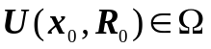 максимально великого радіусу.
Оскільки 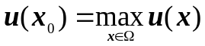, то значення функції , коли 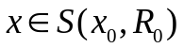 задовольняє нерівності 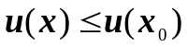.
Якщо хоча б у одній точці 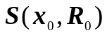 нерівність строга, тобто 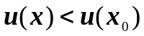, то за рахунок неперервності гармонічних функцій ця нерівність буде збережена і в деякому околі цієї точки, а це означатиме, що 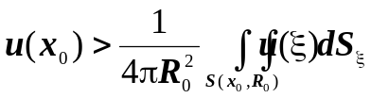
Тобто ми прийшли до протиріччя з припущенням, що 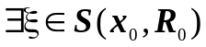, що 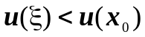. Це означає, що 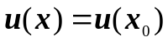, 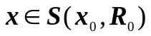.
Оскільки ця рівність має місце для кулі будь – якого радіусу 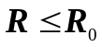, то це означає, що 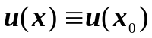 коли 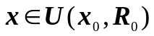.
Покажемо тепер, що функція , коли 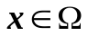.
Для цього виберемо довільну точку 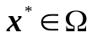, то з’єднаємо її з точкою 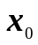 ламаною. Побудуємо послідовність куль 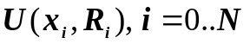 з такими властивостями: центри куль 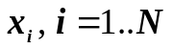 належать ламаній. 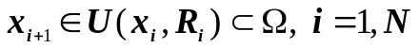, 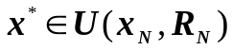.
Оскільки центр кожної наступної кулі з номером 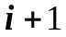, лежить всередині кулі з номером , то використовуючи метод математичної індукції, ми можемо встановити властивість: якщо функція коли 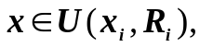то , коли 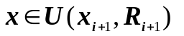. Це означає, що , коли 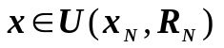. Зокрема, це означає, що 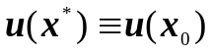. І теорема доведена.
Наслідки з принципу максимуму
Наслідок 1 Гармонічна функція відмінна від тотожної константи не досягає в скінченій області ні свого максимального ні свого мінімального значення.
Наслідок 2 Якщо функція гармонічна в області і неперервна в 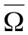, то свої максимальне і мінімальне значення вона приймає на границі області.
Наслідок 3 Якщо функція гармонічна в області і неперервна в , то 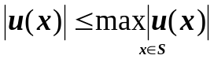.
Наслідок 4 Нехай 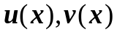 - гармонічні функції в області і має місце нерівність 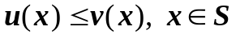, то 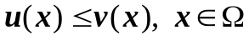.
Оператор Лапласа в циліндричній та сферичній системах координат
Якщо замість прямокутних координат 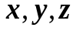 ввести ортогональні криволінійні координати 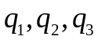 за допомогою співвідношень
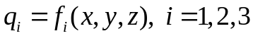 (5.8),
які дозволяють записати обернені перетворення
(5.9).
Загальний вигляд оператора Лапласа в криволінійних координатах має вигляд:
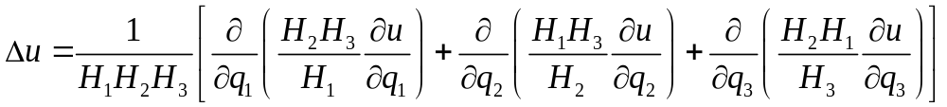 (5.10).
Де 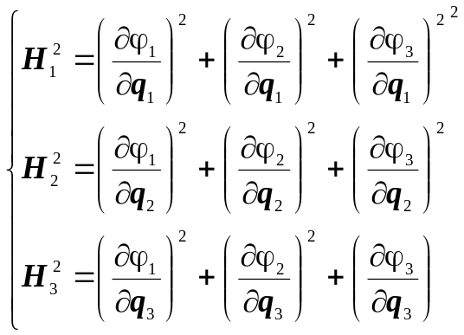 (5.11).
Для сферичної системи координат 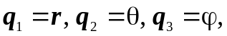 Формули (5.9) мають вигляд ,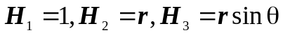
Таким чином оператор Лапласа у сферичній системі координат матиме вигляд.
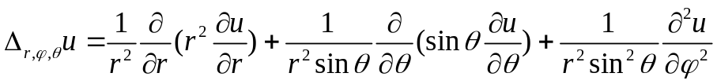 (5.12).
Для циліндричної системи координат 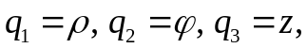
Формули (5.9), (5.11) мають вигляд 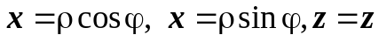
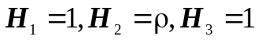.
Оператор Лапласа в циліндричній системі координат має вигляд:
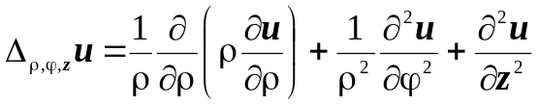 (5.13).
Якщо функція не залежить від змінної , то отримуємо полярну систему координат і вираз оператора Лапласа в полярній системі координат:
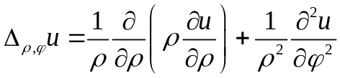 (5.14).
Перетворення Кельвіна гармонічних функцій.
Нехай функція гармонічна за межами кулі 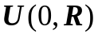, тоді функцію 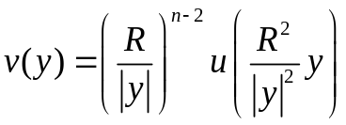 (5.15).
(в (5.15) використовується перетворення аргументу обернених радіус векторів 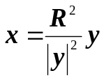 або обернене 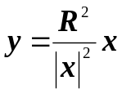) будемо називати перетворенням Кельвіна гармонічної функції - вимірному евклідовому просторі.
В подальшому будемо вважати, що 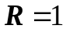, цього завжди можна досягти шляхом зміни масштабу. Покажемо, що для 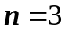 перетворення Кельвіна 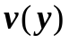 гармонічної функції є гармонічною функцією аргументу 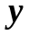.
Легко показати, що перший доданок в операторі Лапласа (5.12) може бути записаний у вигляді 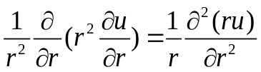
Таким чином при 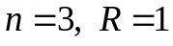 (5.15) має вигляд 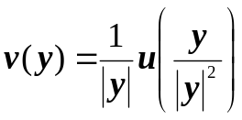. Оскільки 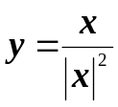, а 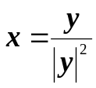, то 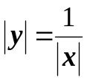, або 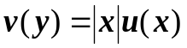.
Покажемо, що функція 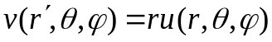. Де 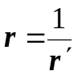, задовольняє рівнянню Лапласа, якщо 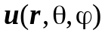 - гармонічна функція.
Дійсно маємо
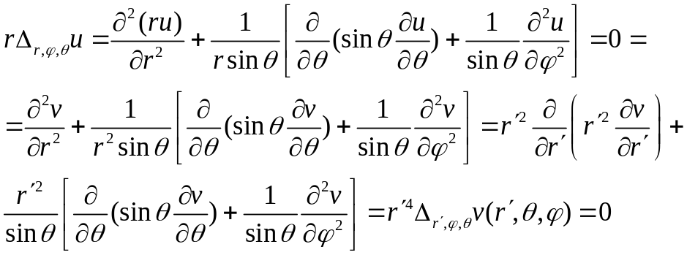
При отриманні останньої рівності було враховано що 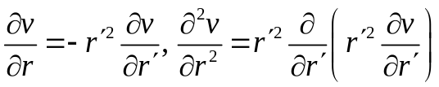.
Аналогічно тому, як було показана гармонічність у тривимірному евклідовому просторі, можна показати гармонічність функції 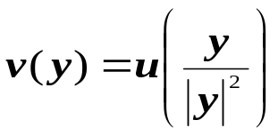 у двовимірному евклідовому просторі.
Лекція 22
Гармонічність в нескінченно віддаленій точці та поведінка гармонічних функцій на нескінченості.
Означення Будемо говорити, що функція є гармонічною функцією в нескінченно віддаленій точці , якщо функція
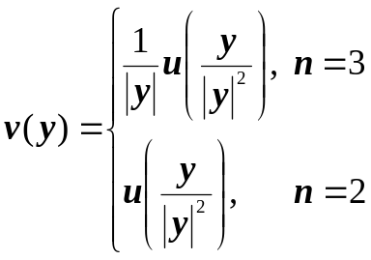 (5.16)
є гармонічною функцією в точці нуль.Легко бачити, що 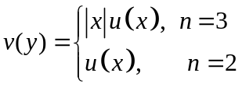
Теорема 2 (про поведінку гармонічних функцій в нескінченно віддалені точці в просторі) Якщо при функція гармонічна в нескінченно віддаленій точці, то при 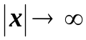 функція прямує до нуля не повільніше 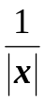, а частинні похідні ведуть себе як 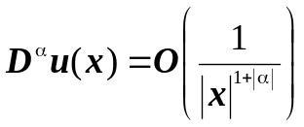.
Теорема 3 (про поведінку гармонічних функцій в нескінченно віддалені точці на площині) Якщо при 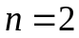 функція гармонічна в нескінченно віддаленій точці, то при функція обмежена, а частинні похідні ведуть себе як .
Гармонічні функції які мають поведінку на нескінченості визначену теоремами 1 та 2 для тривимірного і двовимірного просторів називають регулярними на нескінченості гармонічними функціями , а відповідні оцінки умовами регулярності на нескінченості.
Єдиність гармонічних функцій
Нехай 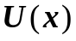 - гармонічна функція в обмеженій області з границею 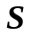, тоді має місце рівності Діріхле
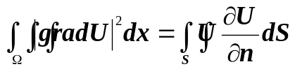 (5.17).
Нехай - гармонічна функція області 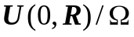 з границями та 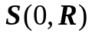, де  як завгодно велике число, тоді має місце рівності Діріхле
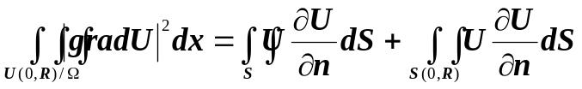 (5.18).
Для доведення рівності Дірихле (5.17) достатньо записати очевидну ціпочку рівностей.
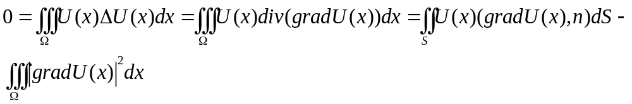.
Аналогічно можна довести і рівність (5.18)
При формулюванні теорем єдиності гармонічних функцій ми скрізь будемо припускати існування відповідної гармонічної функції, хоча сам факт існування гармонічної функції ми доведемо пізніше.
Теорема 4 (Перша теорема єдиності гармонічних функцій) Якщо в обмеженій області , (або в області 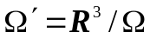) існує гармонічна функція (або гармонічна функція регулярна на нескінченості), яка приймає на поверхні задані значення, то така функція єдина.
Доведення Припустимо, що в області існує принаймні дві гармонічні функції, які приймають на поверхні однакові значення 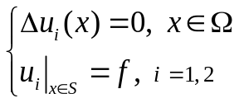
Для функції 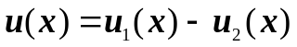 будемо мати задачу 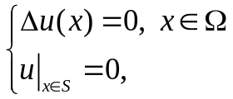
Застосуємо рівність Діріхле для функції . Будемо мати
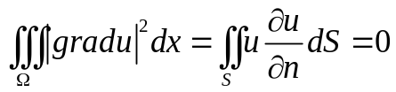. Звідси маємо, що 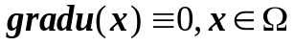. Остання рівність означає, що 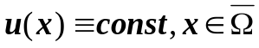, а оскільки 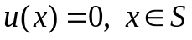, то 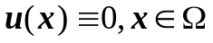. Тобто ми маємо, що 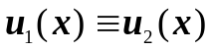.
Покажемо справедливість теореми для області 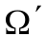.
Припускаючи існування двох регулярних гармонічних функцій які приймають на поверхні однакові значення 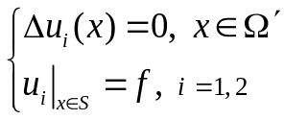 отримаємо для функції задачу 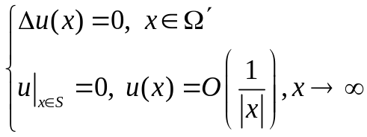
Застосуємо для рівність (5.18) 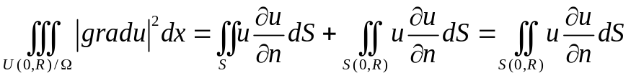.
Спрямуємо радіус кулі до нуля і врахуємо умову регулярності на нескінченості 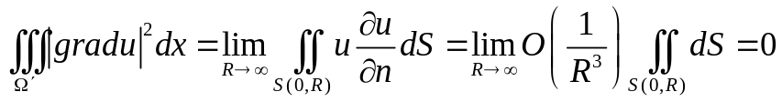.
Таким чином 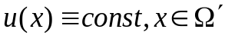, а оскільки 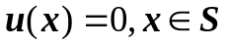, то 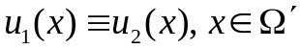
Теорема 5 (Друга теорема єдиності гармонічних функцій) Якщо в обмеженій області , (або в області ) існує гармонічна функція (або гармонічна функція регулярна на нескінченості), яка приймає на поверхні задані значення своєї нормальної похідної 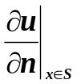, то в області вона визначається с точністю до адитивної константи, а в області вона єдина.
Доведення Припустимо, що в області існує принаймі дві гармонічні функції, які приймають на поверхні однакові значення нормальної похідної
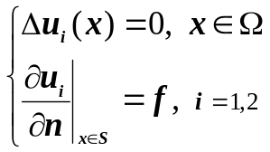. Для функції будемо мати 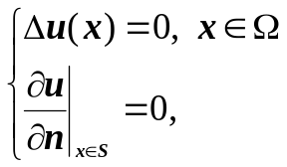 Для функції використаємо рівність Дірихле
, тобто 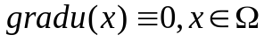, 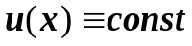. Константа залишається невизначеною і таким сином 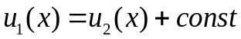.
Покажемо справедливість теореми для області .
Припускаючи існування двох регулярних гармонічних функцій які приймають на поверхні однакові значення 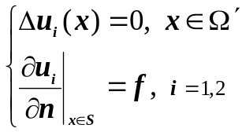 отримаємо для функції задачу 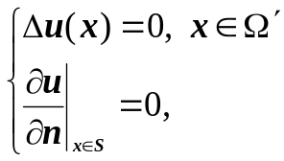
Застосуємо для рівність (5.18) .
Спрямуємо радіус кулі до нуля і врахуємо умову регулярності на нескінченості. В результаті будемо мати
Таким чином 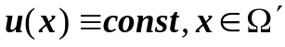, а оскільки 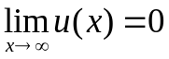, то 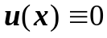, а 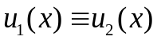 Друга теорема єдиності доведена .
Теорема 6 (Третя теорема єдиності гармонічних функцій) Якщо в обмеженій області , (або в області ) існує гармонічна функція (або гармонічна функція регулярна на нескінченості), яка приймає на поверхні задані значення лінійної комбінації нормальної похідної та функції 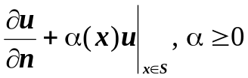, то в області та в області вона визначається єдиним чином.
Теорему 6 довести самостійно.
§ 6 Рівняння Гельмгольца, деякі властивості його розв’язків
[6, стор. 349 - 353], [1, стор. 438 - 441]
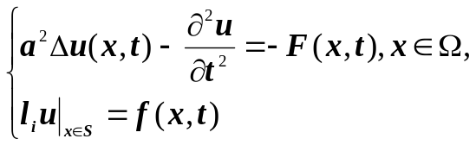 (6.1).
В задачі (6.1) відсутні початкові умови у зв’язку з тим, що розглядаються спеціальні значення функції 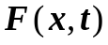 та 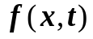. А саме ми вважаємо, що ці функції є періодичними по аргументу з однаковим періодом.
Покладемо, що ,
(6.2).
Можна очікувати, що в результаті доволі тривалої дії таких збурень розв’язок задачі при будь – яких початкових умовах теж буде періодичним , тобто . (6.3)
Підставляючи (6.3) в задачу (6.1), отримаємо
Оскільки функції 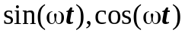 - лінійно незалежні, то для амплітуди 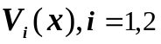 отримаємо рівняння Гельмгольца
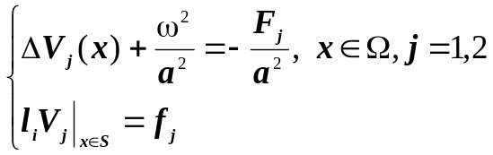 (6.4).
Аналогічний результат можна отримати, якщо ввести комплексну амплітуду 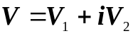, комплексну зовнішню силу та комплексну амплітуду граничної умови 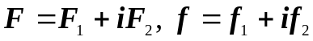.
Шукаючи розв’язок (6.1) у вигляді 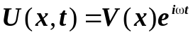 (6.5).
Отримаємо для комплексної амплітуди задача
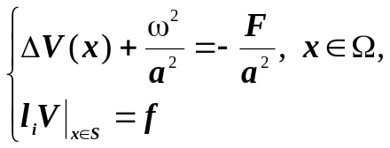 (6.4’)
Другим джерелом виникнення рівняння Гельмгольца є стаціонарне рівняння дифузії при наявності в середовище процесів , що ведуть до розмноження речовини. Такі процеси наприклад виникають при дифузії нейтронів. Рівняння має вигляд:
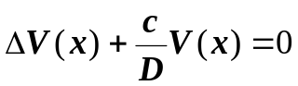 (6.6).
Де  - коефіцієнт дифузії, - швидкість розмноження нейтронів.
Суттєвою відмінністю граничних задач для рівняння Гельмгольца від граничних задач рівняння Лапласа полягає в можливому порушенні єдиності розв’язку як для внутрішніх так і для зовнішніх задач.
Розглянемо таку граничну задачу:
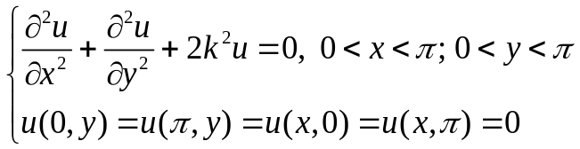 (6.7).
При 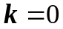 задача (6.7) має лише тривіальний розв’язок, що випливає з першої теореми єдності гармонічних функцій.
Нехай, 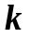- ціле число. Неважко перевірити, що в цьому разі задача (6.7) має нетривіальний розв’язок 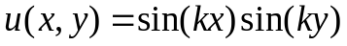, а це в свою чергу означає, що задача з неоднорідними граничними умовами та неоднорідне рівняння Гельмгольца
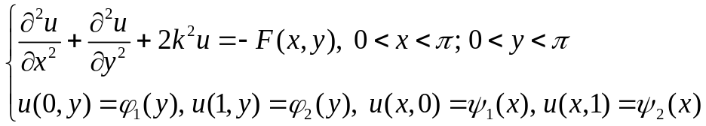 (6.8) має неєдиний розв’язок , який визначається з точністю до розв’язку однорідного рівняння, тобто з точністю до функції 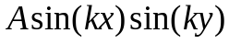.
Розглянемо приклад зовнішньої задачі для однорідного рівняння Гельмгольца
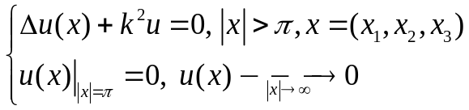 (6.9).
При . Гранична задача має лише тривіальний розв’язок тотожньо рівний нулю, що випливає з другої теореми єдиності гармонічних функцій. У випадку, коли - ціле ми маємо, що розв’язком граничної задачі (6.9) окрім тотожного нуля буде функція 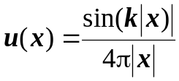. Легко перевірити, що ця функція задовольняє як однорідному рівнянню Гельмгольца (це уявна частина фундаментального розв’язку) так і граничній умові на сфері і умові на нескінченості.
Наявність нетривіального розв’язку у однорідної задачі означає неєдиність розв’язку відповідної неоднорідної задачі.

